Quel est le trajet le plus court entre Paris et Los Angeles ?
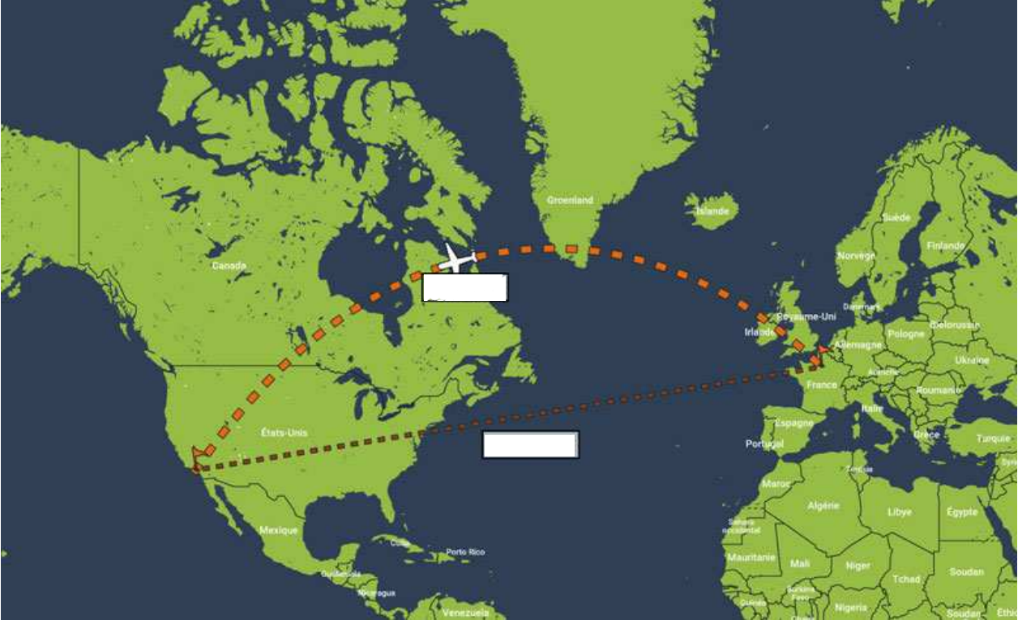
Trajet A
Trajet B

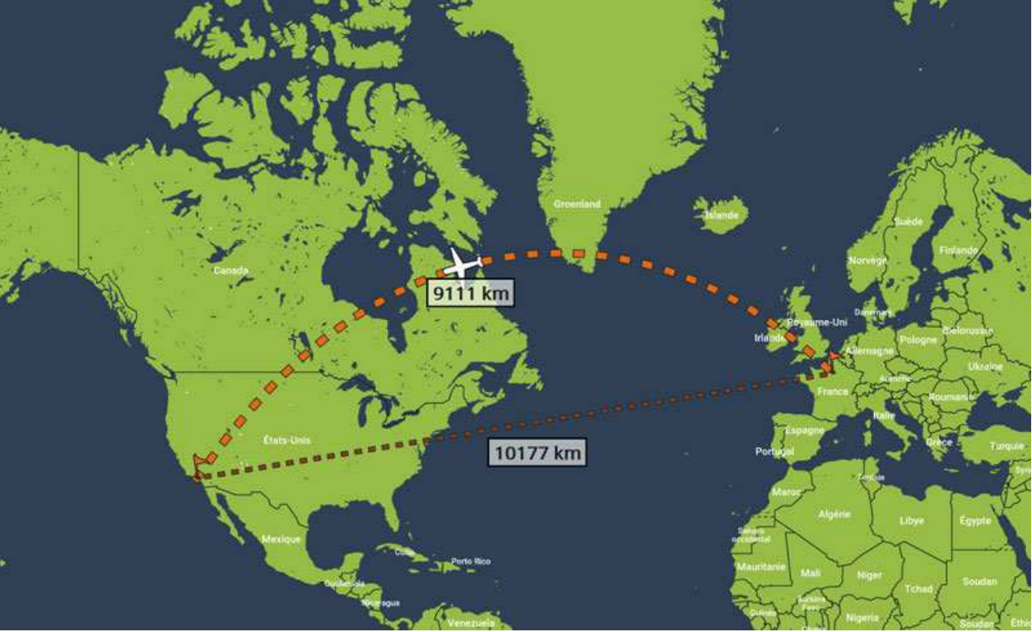

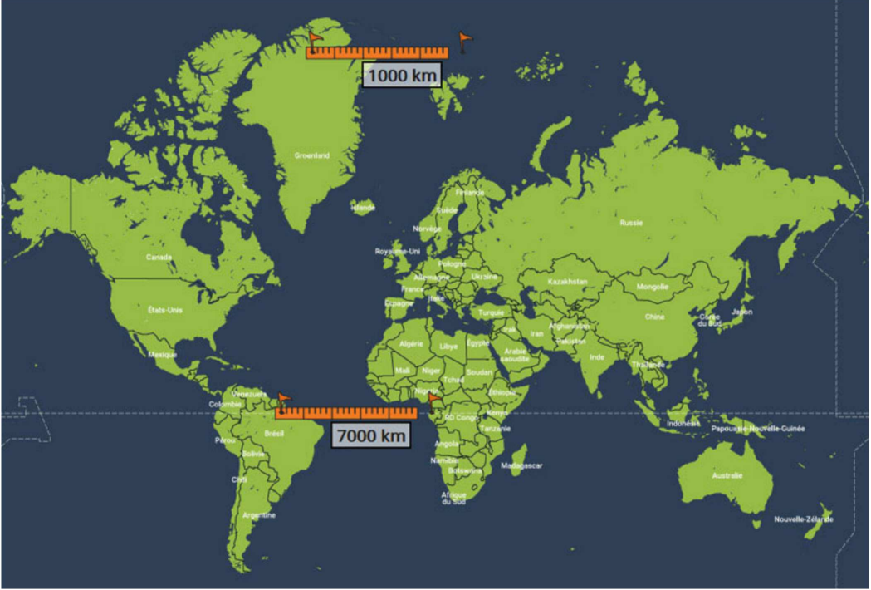
La carte de Mercator n'a pas d'échelle. Les distances sur l'équateur sont représentées 10 fois plus petites qu'aux pôles.
Toutes les cartes du monde sont fausses !
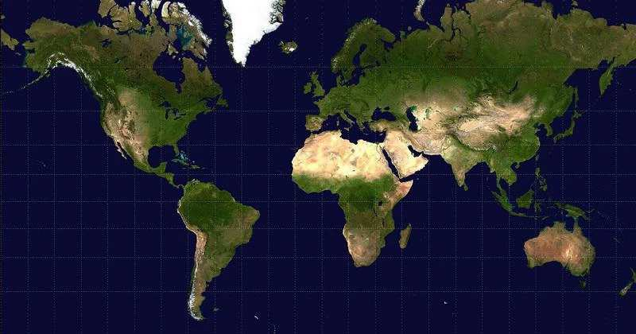
Les cartes du monde sont très déformées car c'est impossible de représenter une sphère sur un plan.
La projection la plus utilisée, celle de Mercator (créée par un géographe flamand en 1569, Gerardus Mercator pour la navigation), conserve la forme des pays mais pas les distances et les superficies. Les proportions ne sont pas respectées, en raison du positionnement des pays par rapport à l'équateur : plus on s'écarte de l'équateur plus les tailles et surfaces sont augmentées par rapport à la réalité.
Par exemple, le Brésil (8 514 876 km²) est 3,9 fois plus grand que le Groenland (2 166 086 km²) alors que sur la carte, la surface du Groenland paraît 2 fois plus grande que celle du Brésil. Le Brésil proche de l'équateur est représenté avec peu de déformation mais le Groenland est complétement étiré.
Voici ce que donnerait le groenland, comparé aux états-unis, ou bien placé sur l'équateur.
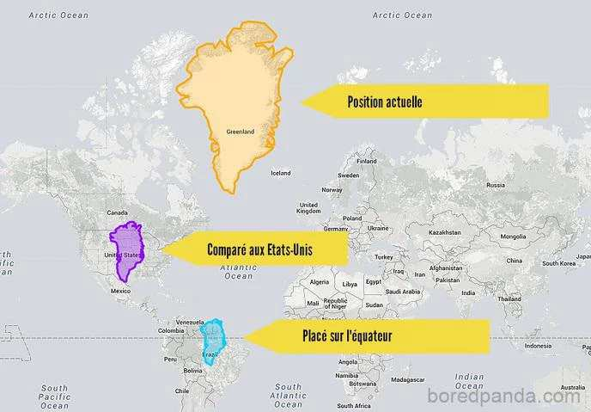
D'autres projections existent, comme le projection de Peters. Celle-ci conserve la taille mais pas les formes des pays. Dans ce cas le Groenland est visuellement plus petit que le Brésil mais les 2 pays sont complètement déformés. La projection de Peters permet de mieux représenter la place de l'Afrique dans le monde que la projection de Mercator où sa taille est minimisée.
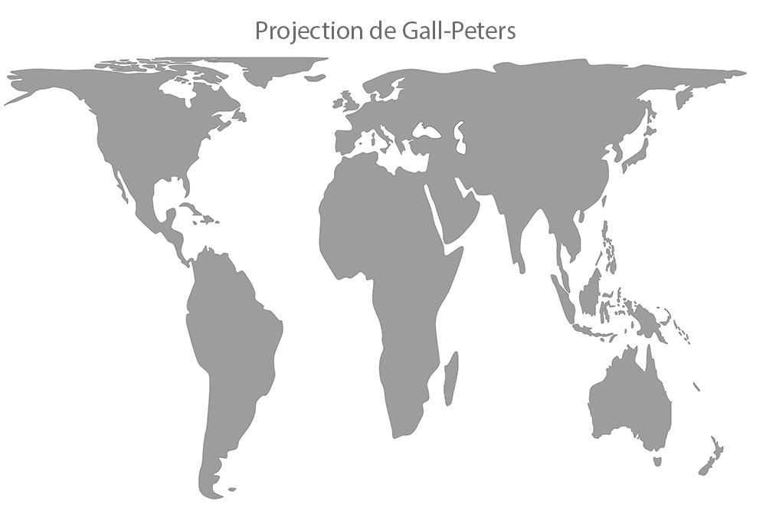

En vidéo, pourquoi toutes les cartes du monde sont fausses ?
https://youtu.be/NcWNYwyo_r8

Site qui permet de s'en rendre compte facilement :
https://thetruesize.com

Sources :
https://www.partir.com/carte/des-cartes-pour-comprendre-le-monde.html
https://hitek.fr/bonasavoir/regarder-monde-projection-mercator_810

